中央社会主义学院路线图

培训地点：中央社会主义学院 教学楼1层阶梯教室
地址：民族学院南路甲4号。（中央民族大学西门）
自驾车需从中央社会主义学院北门进入。
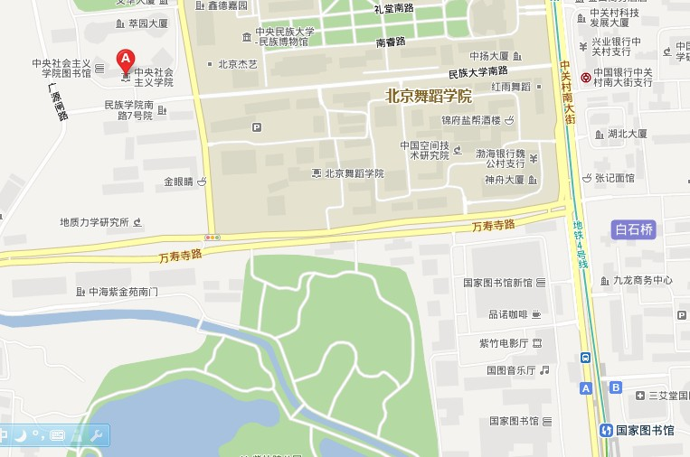
可乘坐地铁四号线，在“国家图书馆站”站下车，A口出，沿中关村南大街北行至民族大学南路左转，沿民族大学南路西行300米即到。或乘坐公交车“中央民族大学”站下，沿民族大学南路步行至中央社会主义学院。

